1. Git / GitHub란?

**Git**은 **분산 버전 관리 시스템**이다(by 리누스 토르발스). 소프트웨어 개발 프로젝트에서 소스 코드의 변경 사항을 추적하고 여러 사람이 협업할 때 사용한다.

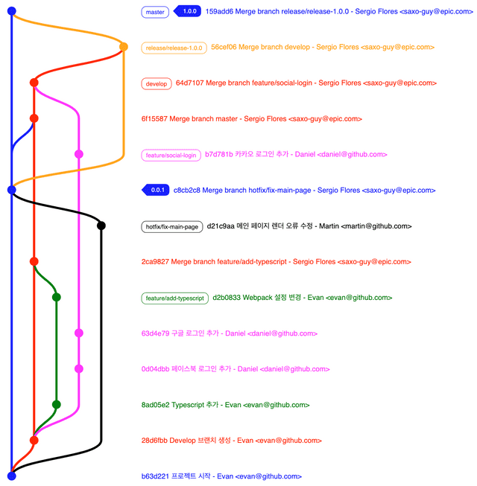

(from https://evan-moon.github.io/2019/07/28/git-tutorial-advanced/)

**GitHub**는 **Git을 기반으로 하는 웹 기반 호스팅 서비스**다(마이크로소프트사 소속). 개발자들이 협업하고 소스 코드를 공유할 수 있는 플랫폼을 제공한다.

1. GitHub 시작하기
2. <https://github.com/> 에 접속하여 Sign up 진입.

1. 이메일과 패스워드를 기입한다.

1. 깃허브 메인 화면 좌측의 [New]버튼을 눌러 Repository를 만든다.

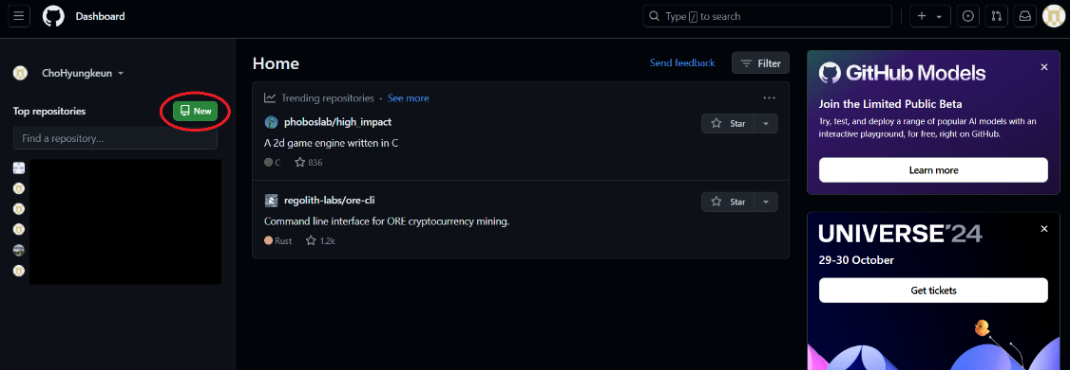

1. Repository의 이름, 공개여부를 설정하고 Create repository를 눌러 생성한다.

1. <https://git-scm.com/downloads> 에 접속하여 운영체제에 맞는 Git을 설치한다.

1. Git 설치를 완료했다면, 원하는 작업 폴더(로컬저장소)를 정한다.
2. Mac은 터미널, 윈도우는 Git Bash 등을 이용하여 해당 폴더로 이동한다(해당 폴더에서 탐색기 우클릭 후 Git Bash 켜도 됨).
3. git config --global user.name "username"

git config --global user.email "user-email" 를 순서대로 입력하고 (commit 등에 표시되는 유저 이름 및 이메일),

git init 명령어를 입력한다.

1. git remote add origin 원격저장소주소.git

(ex https://github.com/ChoHyungkeun/back-end.git) 을 입력한다.

(HTTPS와 SSH는 인증방식 차이)

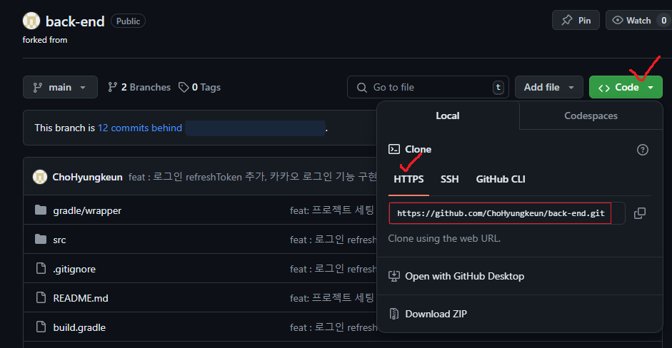

1. Git 용어 설명

* Add : 작업 영역의 특정 파일을 Git의 스테이지(Commit하기 전의 상태)에 올리는 것.

사용 예시 : git add abc.txt

* Commit : 스테이지에 올라가 있는 변경 사항들을 로컬 저장소에서 확정한다.

사용 예시 : git commit -m “커밋메세지”

* Push : Commit한 내용을 원격저장소에 반영한다(올린다).

사용 예시 : git push -u origin main

* Branch : 나뭇가지, 지류 등의 의미를 가진 단어처럼, 독립적인 하나의 개발 라인을 의미함. 보통 Master, develop, release, hotfix 등의 브랜치 구조를 가지고 개발함.
* Checkout : 작업 브랜치를 전환한다.

사용 예시 : git checkout -b testbranch

* Head : 현재 체크아웃된 브랜치의 최신 커밋 내용을 가리키는 것.

* Stash : 아직 마무리하지 않은 작업을 스택에 잠시 저장하는 것.

사용 예시 : git stash pop

* Fetch : 원격저장소의 변경 사항들을 가져와서 확인시켜 줌 (pull처럼 실제 데이터를 merge 하지는 않음).

사용 예시 : git fetch origin

* Pull : 원격저장소의 변경 사항들을 가져와서 로컬에 반영함.

사용 예시 : git pull

* Merge : 브랜치를 병합하는 것.

사용 예시 : git merge master

* Merge Conflict : 병합과정에서 충돌이 발생하는 것. 동일한 부분을 다르게 수정하는 등의 경우 발생.

예시 :

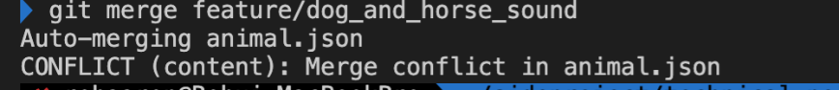

* Rebase : 공통 base를 가진 브랜치를 병합하는 방법으로, 한 브랜치의 base를 다른 브랜치의 최신 커밋으로 재설정하는 방식.

사용 예시 : git rebase develop

* Pull Request (PR) : Pull을 요청한다는 뜻으로, 원본 저장소의 권한을 가진 사람 등에게 작업한 내용을 검토하고 병합해달라고 요청하는 것.

* Fork : 원격 저장소의 프로젝트를 내 Github 원격 저장소로 복제하는 것. 원본 프로젝트의 변경사항을 가져오거나 내 작업내용을 PR할 수 있음.

사용 예시 :

* Clone : 다른 원격저장소 프로젝트를 내 로컬 작업 영역으로 복사해오는 것.

사용 예시 : git clone https://github.com/ChoHyungkeun/back-end.git